$$\left[\begin{matrix} & & & \\ & & & \\ & & & \\ 0 & 0 & 0 & 1\end{matrix}\right]$$

# A1*A2

$$A_{1}=\left[\begin{matrix}Cθ_{1} & -Sθ_{1} & 0 & 0 \\ Sθ_{1} & Cθ_{1} & 0 & 0 \\ 0 & 0 & 1 & 0 \\ 0 & 0 & 0 & 1\end{matrix}\right]$$

$$A_{2}=\left[\begin{matrix}Cθ_{2} & 0 & Sθ_{2} & 0,350*Cθ_{2} \\ Sθ_{2} & 0 & -Cθ_{2} & 0,350*Sθ_{2} \\ 0 & 1 & 0 & 0,815 \\ 0 & 0 & 0 & 1\end{matrix}\right]$$

# ANS*A3

# ANS*A4

# ANS*A5

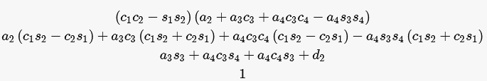

# ANS*A6

# ANS*A7